**作业3：进程管理-进程概念及进程控制**

**一、选择与填空**

1.下面对进程的描述中，不正确的是（ ）

A.进程是动态的概念 B.进程执行需要处理机

C.进程是有生命周期的 D.进程是指令的集合

2.下面的进程状态变化中，（ ）变化是不可能发生的。

A.运行→就绪 B.运行→等待

**C.等待→运行** D.等待→就绪

3.分配到必要的资源并获得处理机时的进程状态是（ ）。

A.就绪状态 **B.执行状态**

C.阻塞状态 D.撤销状态

4.、进程的结构特征是指进程由三个部分组成，分别是程序、_______ 和__________；**（进程控制块PCB，程序段，数据段**）

5、进程的特征有_________、_________、__________、制约性、__________和异步性。**(动态性、并发性、独立性、制约性、异步性、结构特征)**

**二、简答题**

1、试比较进程和程序的异同？

答：(1)进程是程序的一次运行过程，是一个动态实体，而程序是一个指令的集合，是静态实体；(2)进程具有生命周期，具有创建、执行和撤销的过程，而程序一旦创建，可以永远存在；(3)进程实体由程序段、数据段及进程控制块组成；(4)进程与程序之间不存在一一对应的关系，不同的进程可以对应相同的程序，一个进程中还可以同时调用多个程序；(5)进程实体是一个能独立运行的基本单位，可独立获得资源和独立调度；而程序不能作为独立的单位参加运行；(6)进程可按异步方式运行，程序不是运行实体，所以不可以异步执行。

1. 试说明PCB的作用，为什么说PCB是进程存在的唯一标志？

答：（1）进程控制块PCB包含了有关进程的描述信息、控制信息以及资源信息，是进程动态特征的集中反映（2）系统根据PCB感知进程的存在和通过PCB中所包含的各项变量的变化，掌握进程所处的状态以达到控制进程活动的目的。（3）

进程的PCB 是系统感知进程的唯一实体，常驻内存。

1. 进程的三个基本状态及进程状态转换的典型原因？

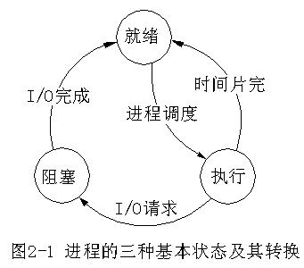

文字说明略

1. 什么是原语？什么时候需要调度进程创建原语？

把系统态下执行的某些具有特定功能的程序段称为原语，原语有指令级和功能级的（程序段)。这两类原语都在系统态下执行，完成某个系统管理所需要的功能和被高层软件调用。原语的执行具有不可分割性。

5、 一个状态转换的发生，是否一定导致另一个状态转换发生，列出所有的可能。

不一定。

1）一个处于运行态的进程从运行态转换到就绪或者阻塞或者终止状态，此时就绪队列中如有就绪进程，会导致其中某个就绪进程从就绪状态转为运行态。

2）一个处于阻塞状态的进程从阻塞状态转换为就绪状态，或者是新创建了一个进程，此时如果CPU空闲，会导致该进程从就绪态转换到运行态。或者如果进程调度采用可剥夺方式，如果此进程的优先级高于当前处于运行态的进程，会导致原来运行态的进程由运行转为就绪，此进程由就绪转为运行。